**ÅRSMELDING 2024 FOR RØDT NORDRE AKER**

Rødt Nordre Aker avholdt årsmøte 22. februar 2024. Vi valgte følgende styre:

Medlemmer:

* Rune Holm (leder)
* Claus Fischer (økonomiansvarlig)
* Kari Frodesen
* Elisabeth Augdahl
* Lars-Marius Aas
* Anne-Grethe Tuseth

Varamedlemmer:

* Brita Østvold
* Asbjørn Andvig

Vi valgte følgende delegater til Rødt Oslos årsmøte:

* Brita Østvold
* Lars-Marius Aas
* Cathrine Nordberget
* Rune Holm
* Elisabeth Augdahl

En delegat til ekstraordinært landsmøte 30. mai:

* Elisabeth Augdahl

Og valgkomite for lagsstyre 2025:

* Asbjørn Andvig
* Cathrine Nordberget

Medlemmer:

Medlemstallet ved utgangen av 2024 var 206. Dette er en framgang på 12 medlemmer fra året før, mye på grunn av at nominasjonskampen for stortingslisten til Rødt Oslo engasjerte. Vi er imidlertid fortsatt 14 medlemmer under 2022-tallene.

Medlemsmøter:

10. april 2024: [**Palestina: Et halvt år med folkemord, snart 76 år med okkupasjon**](https://www.facebook.com/events/769755768213649/) med Hege Bae Nyholt og Aram Zaheri

6. juni 2024: [**Sykehuspolitikk med Lene Haug**](https://www.facebook.com/events/983806896791504/)

22. august 2024: [**Medlemsmøte - stortingslister**](https://www.facebook.com/events/804772771772713/) der vi spilte inn forslag til stortingslistekandidater

27. august 2024: [**Bjørnar Moxnes kommer til Sagene 27. august**](https://www.facebook.com/events/1020193599098239/) – Vi arrangerte folkemøte med Bjørnar Moxnes sammen med Rødt Sagene. Over 60 møtte opp!

Figur Folkemøte med Bjørnar Moxnes på Sagene

3. oktober 2024: [**Medlemsmøte - Debatt om stortingsliste-forslag**](https://www.facebook.com/events/1503313263638573/) – der vi kommenterte første utkast av stortingslisten

Figur Stort oppmøte og innsats for det nye arbeidsprogrammet

18. november 2024: Forsvarsforliket og internasjonal solidaritet – i samarbeid med Arbeiderlaget og Gamle Oslo

7. november 2024: [**Medlemsmøte - Arbeidsprogram + Valg av delegat til landsmøte**](https://www.facebook.com/events/1663482094497975/). Vi diskuterte forslag til arbeidsprogram og valgte delegat for landsmøte. Rune Holm vil representere laget under landsmøtet i 2025.

24. november 2024: [**Medlemsmøte om arbeidsprogram del 2**](https://www.facebook.com/events/529347469925285/). Det var stort oppmøte og mye innsats rundt arbeidsprogram-møtene. Vi hadde mange gode politiske diskusjoner på veien, og spilte totalt inn 30 endringsforslag. I skrivende stund har to av endringsforslagene våre blitt innstilt vedtatt av programkomiteen, mens to til er innstilt ivaretatt. Alle fire forslagene er innen kvinnepolitikk.

12. desember 2024: [**Juleavslutning med Rødt Nordre Aker**](https://www.facebook.com/events/874472104854510/)

Dette er betydelig høyere aktivitet enn 2023s fire medlemsmøter. Temamøtene på våren hadde begrenset med oppmøte, men høstens medlemsmøter hadde stort oppmøte med mye entusiasme. Møter der vanlige medlemmer kan være med på å beslutte noe ser ut til å være populære.

Antall styremøter i perioden: ca 8

Annen aktivitet: Vi arrangerte lokal aksjonsdag for makspris for strøm 20. april. Pga mange nødvendige medlemsmøter høsten 2024 var vi ikke i stand til å arrangere lokale aksjoner for høstaksjonene, men Nordre Aker-medlemmer deltok på Gamle Oslos boligaksjon. Vi fikk oppslag i Nordre Aker Budstikke, Avisa Oslo og NRK angående bydelsarbeid.

Bydelsutvalget for Nordre Aker:

Nordre Aker Bydelsutvalg har følgende maktbalanse:

Borgerlige: 8 medlemmer (5 H, 2 V, 1 FrP)

Rød-grønne: 7 medlemmer (2 Ap, 2 MDG, 2 SV, 1 R)

Dette betyr at de borgerlige har flertall, men et knapt et, og om vi holder de rød-grønne samlet og overbeviser minst en av de borgerlige, kan vi få gjennomslag. Mye av innsats har derfor gått på å organisere de rød-grønne inn i en felles blokk.

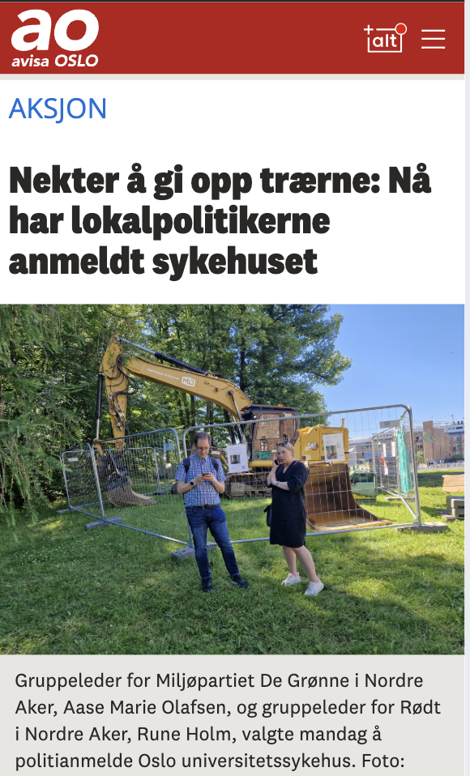Viktige gjennomslag:

* Stoppet privatiseringen av Ullevål Hageby seniorsenter
* Midlertidig helikopterlandingsplass: Presset OUS på bedre støysikring av boliger i nabolaget
* 250 000 kr til kontigentstøtte for idrett

Bydelsbudsjettene har vært preget av kutt, ettersom Høyre/Venstre-byrået gradvis fjerner eiendomsskatten i Oslo, og inntektstapet på over 400 milliarder kr årlig dekkes inn ved å kutte i bydelsbudsjettene. Noe har vært mulig å reversere, men langt fra alt.

**Utenfor bydelsutvalget:**

Vi har også støttet opp om aksjonsgruppen for Redd Ullevål sykehus og Naturvernforbundet. Da Oslo Universitetssykehus stod klare for å gå inn på Lindekollen med maskiner 25. juni, gikk vi sammen med MDG i Nordre Aker og politianmeldte Oslo Universitetssykehus for å stagge dem. Lindekollen ble til slutt rasert 5. august, etter protestleir og at søksmål fra Naturvernforbundet ble avvist.

Bydelsrepresentant Rune holdt appell på «Vi slår ring om Ullevål-tomta»-arrangementet 23. september.

Følgende representerer Rødt i bydelen:

Nordre Aker bydelsutvalg: Rune Holm (medlem), Tonje Wigelius Olsen (vara), Claus Fischer (vara), Aslak Sira Myhre (vara), Knut Nærum (vara)

Nordre Aker miljø-, plan- og samferdselskomite: Claus Fischer (medlem), Sigrid Staurset (vara), Simen Bjørklund (vara)

Nordre Aker helse- og sosialkomite: Elisabeth Augdahl Bertonen (observatør)

Nordre Aker kultur- og oppvekstkomite: Brita Østvold (observatør)

Nordre Aker råd for personer med funksjonsnedsettelse: Rune Holm (vara)

Grefsen skole driftsstyre: Claus Fischer (medlem), Rune Holm (vara)

Nordberg skole driftsstyre: Rune Holm (nestleder), Claus Fischer (vara)

Nordberg kommunale barnehage samarbeidsutvalg: Brita Østvold (medlem), Rune Holm (vara)

11. februar 2025

For styret i Rødt Nordre Aker

Rune Holm